Cahier des Charges - ISERM Simulator

* Jeu de gestion de ressources minières
* Stockage de l’avancement du joueur dans une base de donnée
* Durée de session : 1 semaine
* Parcours des époques ( en fonction des découvertes)
* Les ressources principales sont : les minerais, l’argent, les moyens de minage
* Apparition d'événement (heure double XP, ressources boostées,...)
* Action prenant un certain temps à s’effectuer (temps IRL)
* Éventualité de jouer en réseau

Apparence des différentes interface :

Ecran de première connexion :

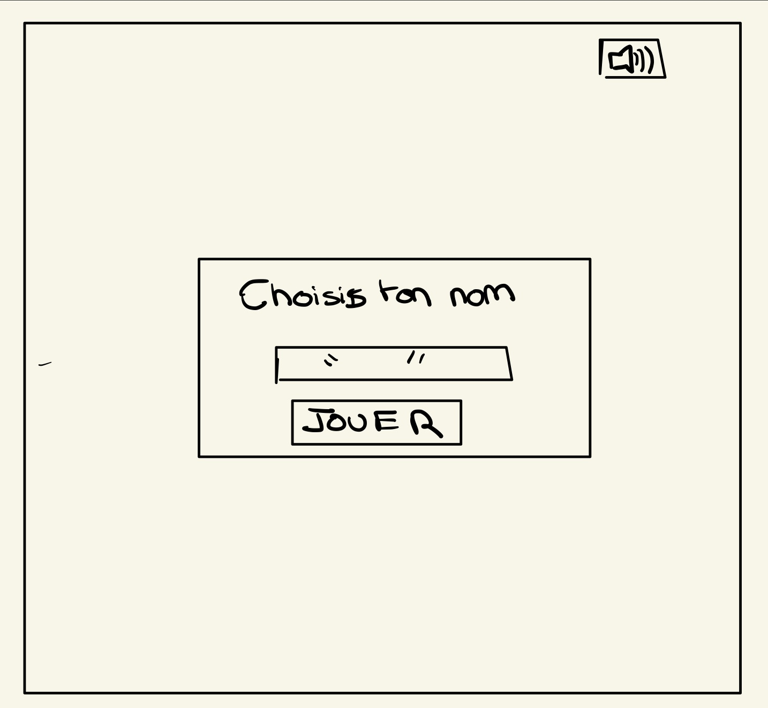

Ecran de didacticiel :

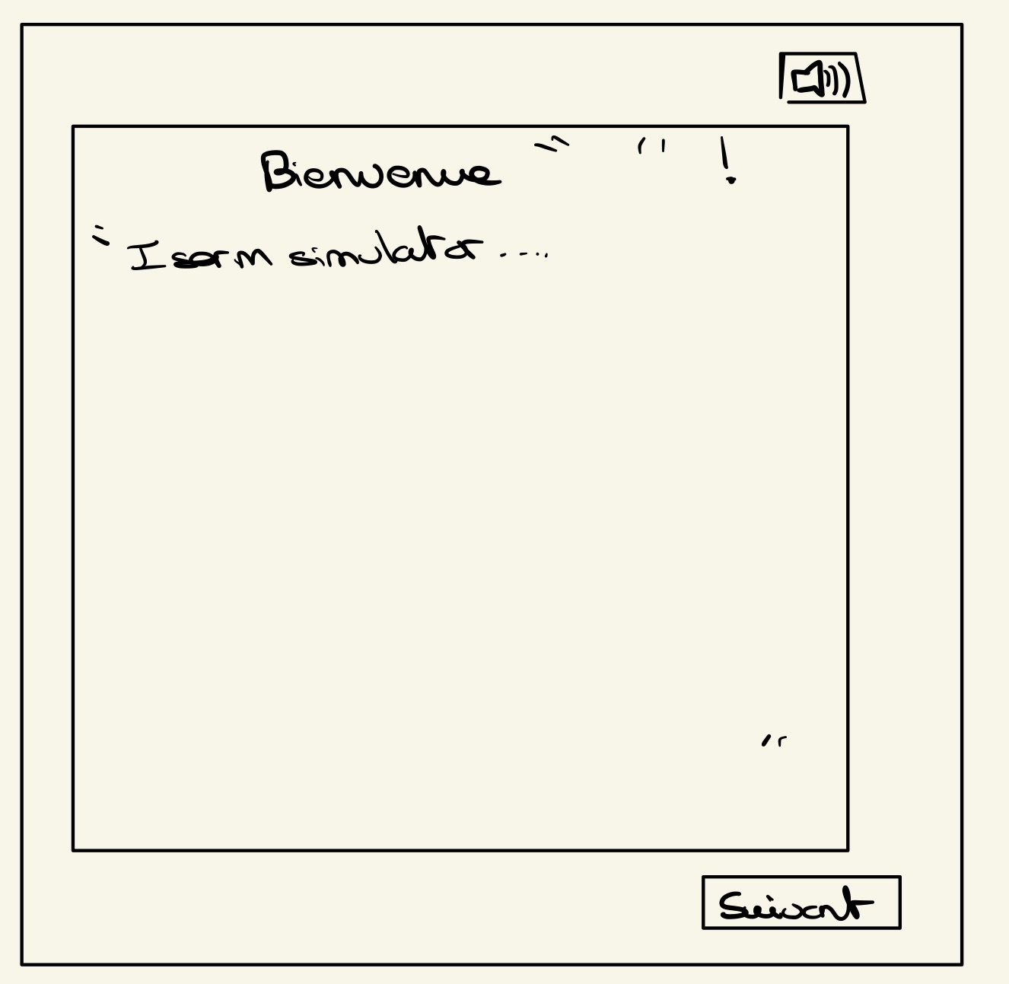

Écran choix des époques :

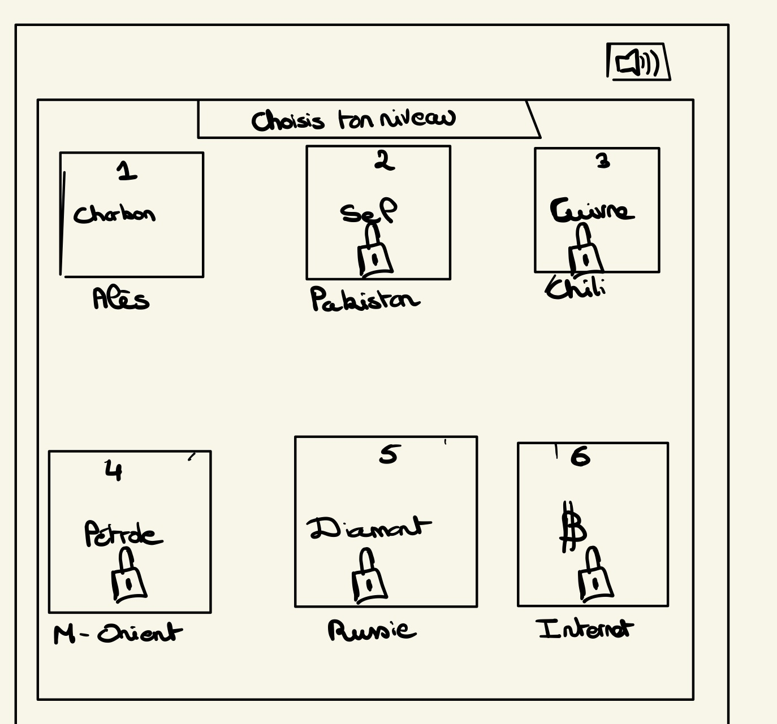

Présentation de l’époque :

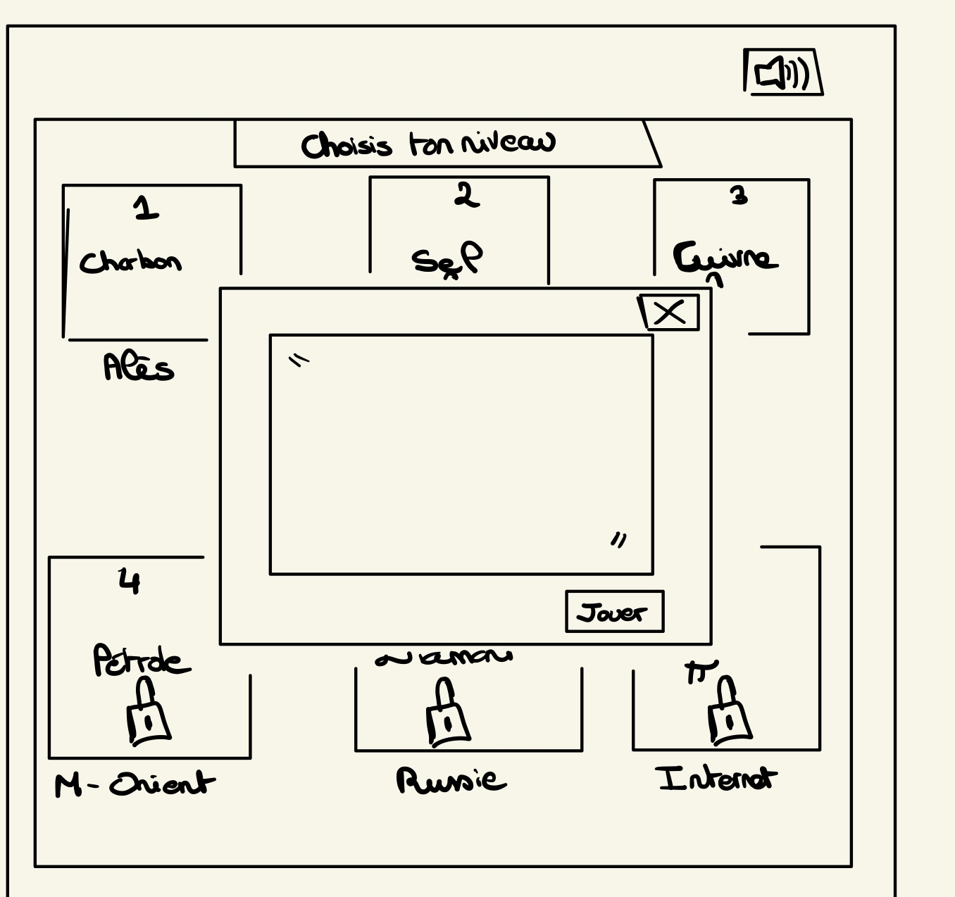

Ecran de jeu :

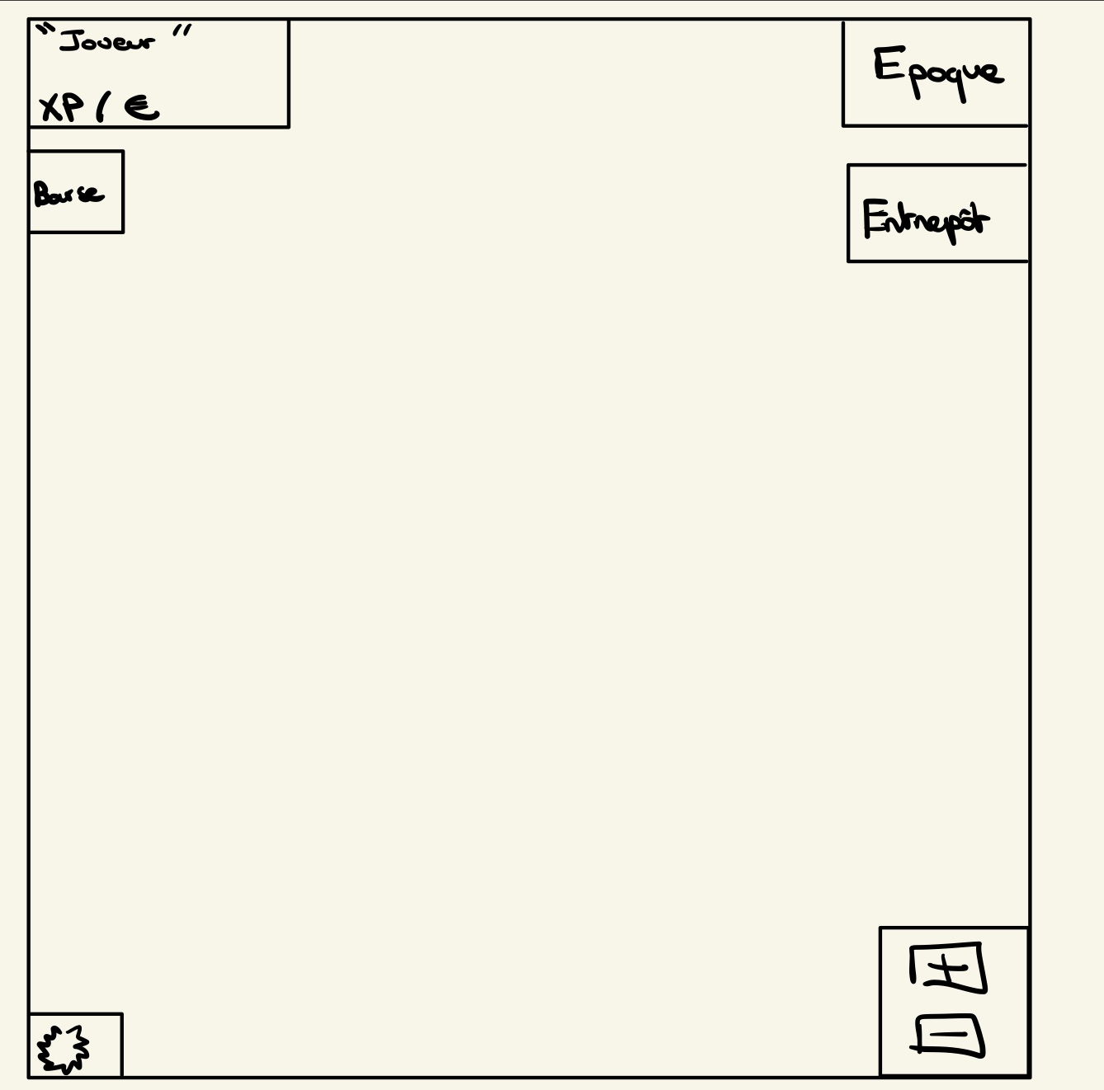

Ce qu’il se passe quand l’utilisateur clique sur les différentes zones cliquables :

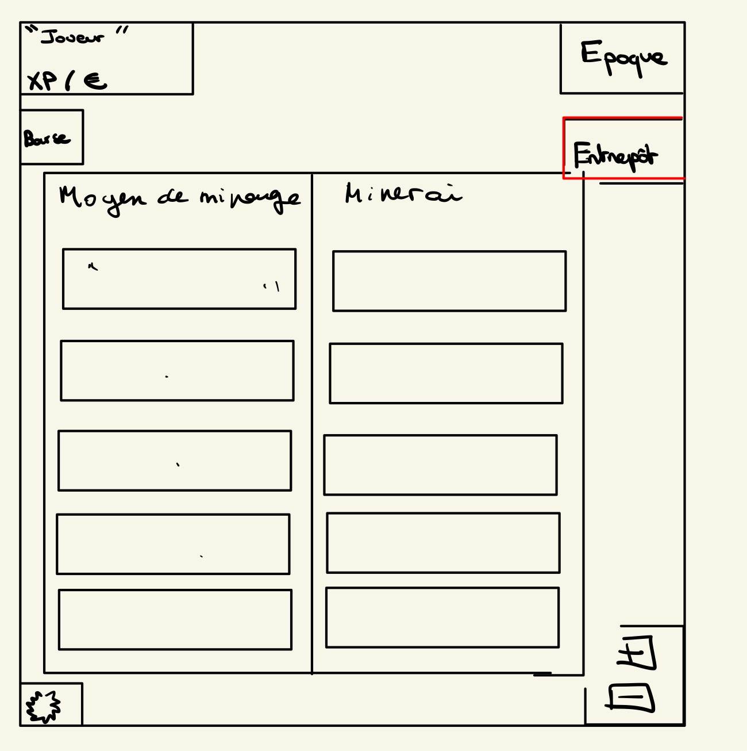

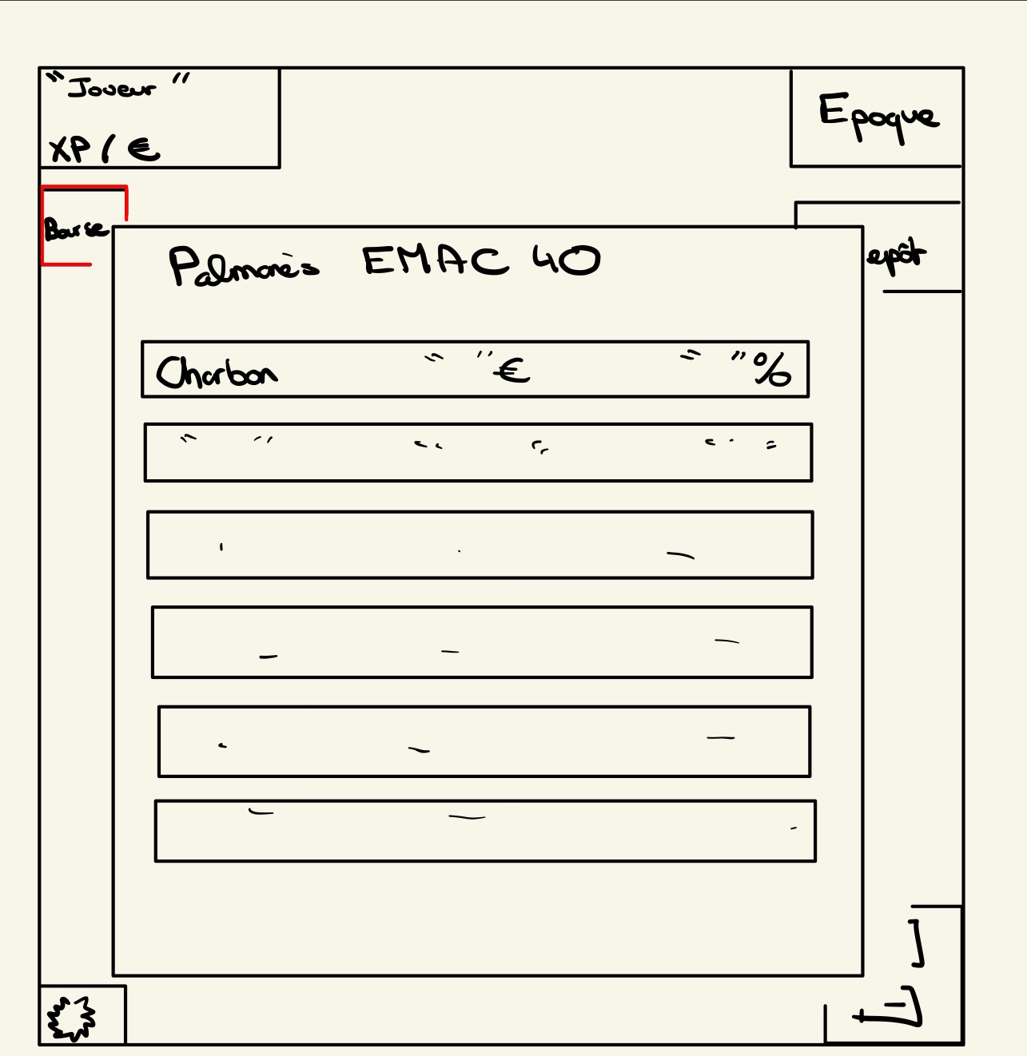

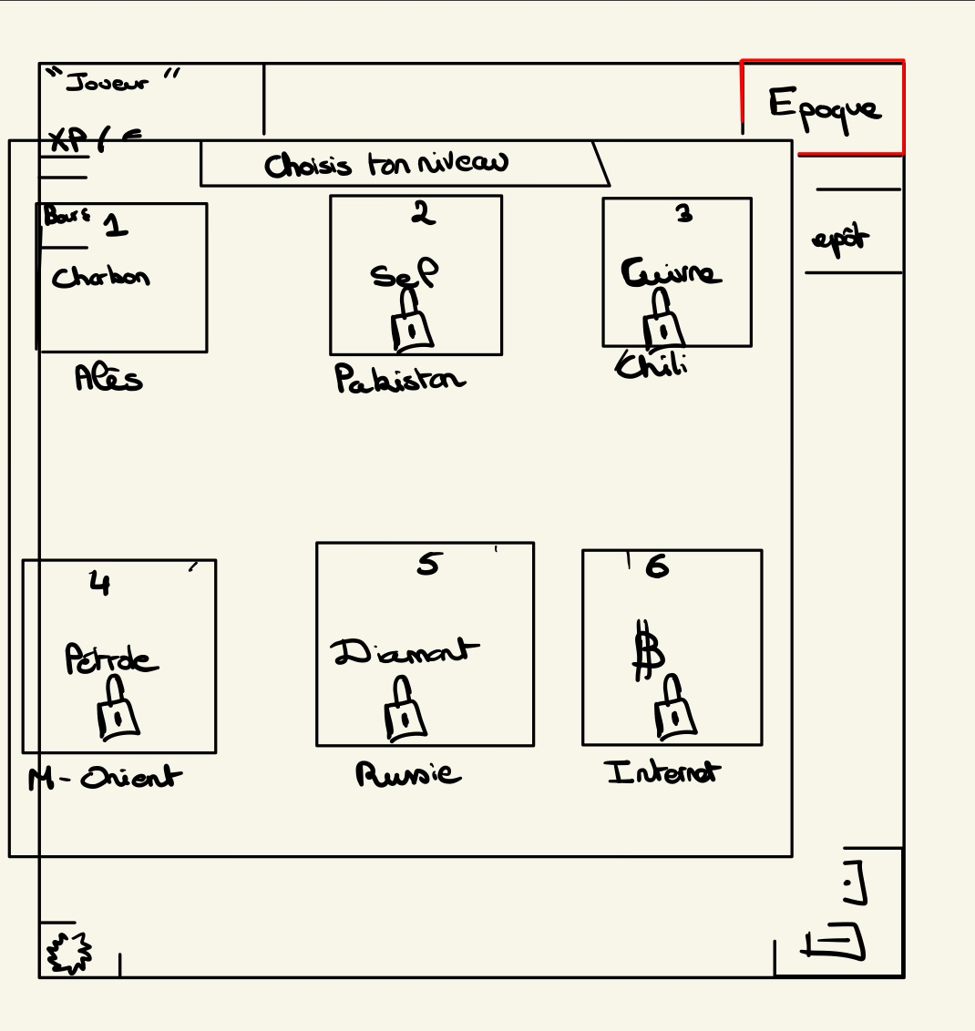

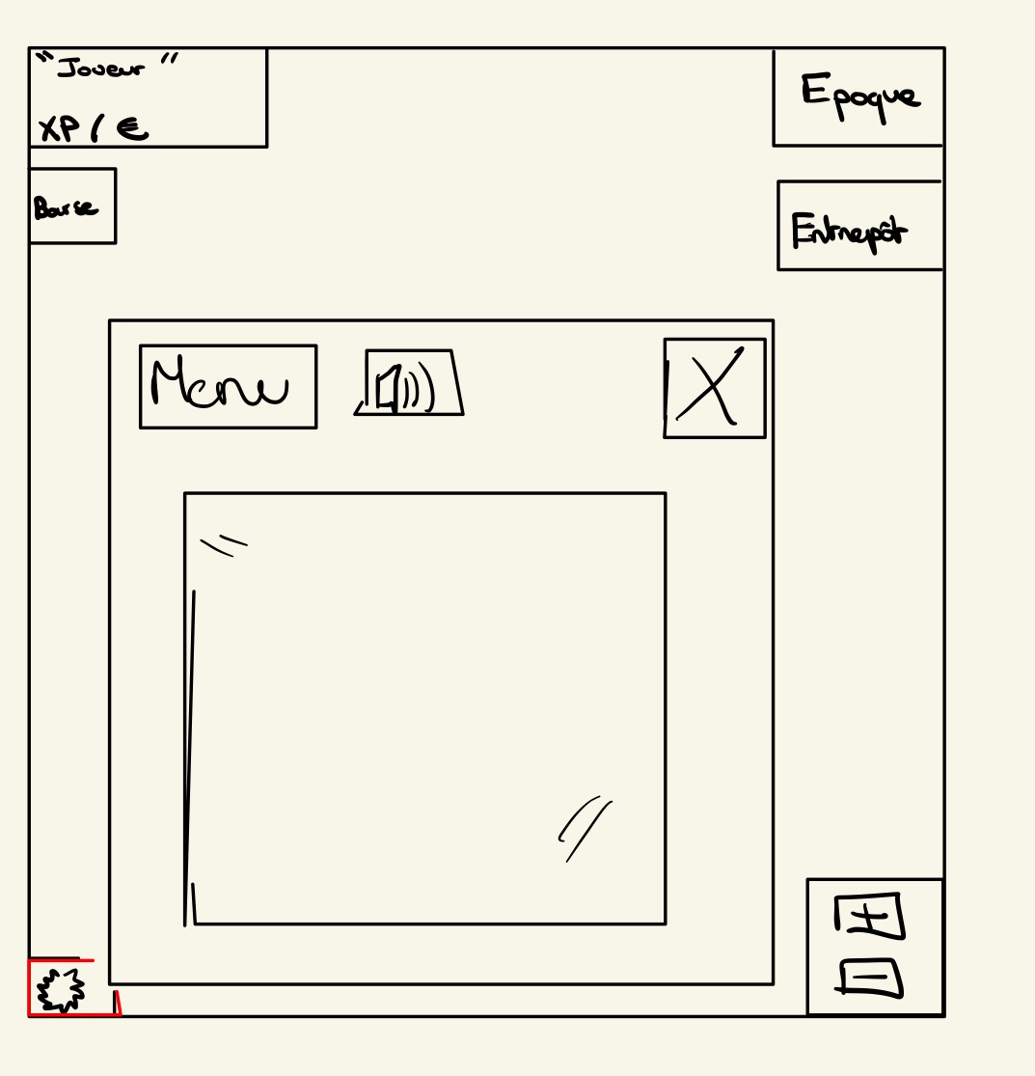

Découverte d’une mine :

